Ziegelhütte – Zoo
Donnerstag, 27. August 2020
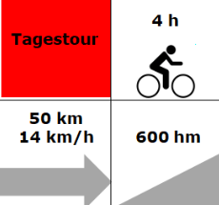
Klassifizierung: Stufe 3
Charakteristik: hügelig
Ausrüstung: Velo, Helm, Regenschutz,
Ersatzschlauch
Verpflegung: Kaffeehalt Rest. Ziegelhütte
Mittagessen aus dem
Rucksack beim Loorenkopf
Turm
Treffpunkt: 09:00 Schifflände Niederuster
Rückkehr: ca. 16:30 Uhr
Kosten: CHF 13.00
Versicherung: ist Sache der Teilnehmenden
Leitung, Auskunft: Erich Peyer, 044 942 36 25,
erich.peyer@swissonline.ch
Anmeldung: nicht erforderlich
Durchführung bei zweifelhafter Witterung E-Mail checken oder
telefonisch rückfragen beim Tourenleiter
Beschreibung Ziegelhütte-Zoo-Loorenkopf-Forch-Egg-Schifflände
Niederuster
